2021-2022学年八年级（上）期末物理测试题
一、单项选择（每小题2分，共30分，每小题只有一个选项符合题意）
1. 在午休时小马邻居大声播放歌曲，小马把自家的门窗关好，以减弱噪声的影响，他所采用的减弱噪声的方法是（ ）
A．在声源处减弱 B．在传播过程中减弱
C．在人耳处减弱 D．以上三种方法都采用
2. 下列所列举的句子中都蕴含着深刻的哲理：若从物理学角度解读，也别有生趣，其中不正确的解读是（ ）
A．“只要有恒心，铁棒磨成针”﹣﹣此过程中铁棒的质量减小
B．“千里冰封，万里雪飘”﹣﹣冰是水的凝固，雪是水蒸气的凝华
C．“锲而不舍，金石可镂”﹣﹣镂后的金石密度不变
D．“滚滚长江东逝水”﹣﹣水流运过程中密度减小
3. 如图是冰的熔化曲线，下面有关该图线的说法中，错误的是（ ）
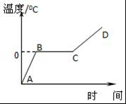
A．AB段呈固态，吸收热量温度升高
B．BC段呈固态，吸收热量温度不变
C．CD段呈液态，吸收热量，温度升高
D．BC段是冰的熔化过程
4. 梧州的人工宝石享誉世界，某同学参观宝石展的时候阳光下的宝石更加靓丽了，他发现在某一宝石成品的旁边有彩色的光带，这属于（ ）
A．宝石发光 B．宝石反射的光 C．光的折射 D．平面镜成像
5. 人眼中的晶状体相当于凸透镜，如图为来自远方的光经某同学眼球折光系统折射后的情况示意图，则该同学矫正视力时应该配戴的眼镜是图中的（ ）
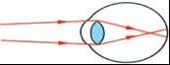
A． B． C． D．
6. 下列叙述中的“影”，属于光的反射现象的是（ ）
A．立竿见“影” B．毕业合“影” C．形“影”不离 D．湖光倒“影”
7. 某同学用毫米刻度尺测量某一物体的长度，五次测量记录是2.72厘米、2.73厘米、2.42厘米、2.73厘米、2.72厘米，则正确的测量结果该为（ ）
A．2.72厘米 B．2.71厘米 C．2.725厘米 D．2.73厘米
8. 有四个容量都为500毫升的瓶子，分别装满海水、纯水、酒精和汽油，那么装的质量最多的是（ ）（ρ_{海水}＞ρ_{纯水}＞ρ_{酒精}＞ρ_{汽油}）
A．海水 B．纯水 C．酒精 D．汽油
9. 人类在新材料探索的道路上总在进行着不懈的努力，世界上密度最小的固体“气凝胶”就是新材料探索的重要成果，该物质的坚固耐用程度不亚于钢材，且能承受1400℃的高温，而密度只有3kg/m³．已知某大型飞机采用现在盛行的超高强度结构钢（ρ_{钢}=7.8×10³kg/m³）制造，耗钢130吨；若采用“气凝胶”代替钢材来制造一架同样大小的飞机，则需“气凝胶”质量为（ ）
A．0.05吨 B．0.26吨 C．2.6吨 D．50吨
10. 在下列有关声现象的说法中，正确的是（ ）
A．声音在真空中的传播速度最大
B．发声的音叉放到水面上溅起水花，说明发声体在振动
C．人说话主要是靠舌头振动发声的
D．关上教室窗户就能减弱室外的噪声，这是将噪声在声源处减弱
11. 如图所示，一束来自于近处物体的光经某同学眼睛的角膜和晶状体折射后所成的像落在视网膜之后，则该同学的眼睛是（ ）
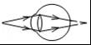
A．近视眼，需要用凹透镜矫正 B．近视眼，需要用凸透镜矫正
C．远视眼，需要用凹透镜矫正 D．远视眼，需要用凸透镜矫正
12. 用天平测量物体的质量，在调节天平平衡时，忘记把游码移到标尺的零刻度线上，则测出物体的质量与其实际质量相比（ ）
A．偏大 B．偏小 C．相同 D．无法判别
13. 下列估值最接近实际的是（ ）
A．物理教科书长约2.60m
B．人体的正常体温约为39℃
C．人正常步行的速度约为1.1m/s
D．一块学生用橡皮的质量约为500g
14. 下列关于声现象的说法，正确的是（ ）
A．利用B超看胎儿的发育情况说明声能传递信息
B．倒车雷达是利用声能传递能量
C．蝴蝶飞行时翅膀振动频率是15Hz，则它翅膀每分钟振动15次
D．在30dB环境中正常人耳听不出有声音
15. 如图所示，竹叶上水珠晶莹透亮，映出竹叶纹理“清晰”的像．这个像的特点是（ ）
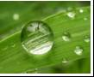
A．正立放大 B．正立等大 C．倒立放大 D．倒立缩小
二.填空题(共8题，总计20分)
16. 如图所示，一个瓶子里有不多的水，乌鸦喝不到水，聪明的乌鸦就衔了很多的小石块填到瓶子里，水面上升了，乌鸦喝到了水。若瓶子的容积为450mL，内有0.2kg的水，乌鸦投入其中的石块的体积是_______cm³，石块的质量是_________g。（石块密度为2.6×10³kg/m³）
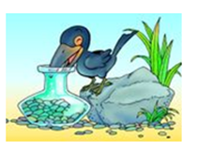
17. 如图1所示，小明和小刚用硬纸板做一个圆盘，在圆盘的最外周打一圈距离相等的小孔，在圆盘的内圈打上许多距离不等的杂乱无章的小孔．把圆盘固定到一个轴 上，以不变的速度转动圆盘，同时用一根橡皮管对准最外一圈小孔吹气，产生的声音的波形是图2 ；若对准圆盘的内圈的小孔吹气，产生的声音的波形是图 ； 从物理学的角度讲，图2 属于噪声（均选填“甲”或“乙”）．
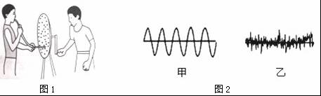
18. 如图所示是时钟在平面镜中成的像，则时钟的实际时间是 时正，如果小赵同学拿着时钟远离平面镜，则时钟成的像 （填变大、不变或变小）．
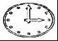
19. 甲、乙两种物质的质量与体积的关系图像如图所示，由图可知，其中密度较大的是______。（填“甲”或“乙”）, 甲的密度是_________g/cm³。
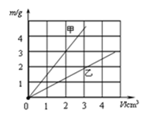
20. 小红站在学校大厅衣冠镜前2m的地方，像到小红的距离为 m；小红发现衣领处有一点污渍，便走近镜子，镜中的像将 （选填“变大”、“不变”或“变小”）；由于大厅内光线较暗，为了帮助小红看清衣领上的污渍，小明应将光源照向 （选填“衣领”或“平面镜”）．
21. 体积为1m³的冰块全部熔化成水后，水的质量是 kg，水的体积是 m³．（冰的密度为0.9×10³kg/m³）
22. 在看电影的时候，我们能够从不同角度看清楚银幕上的画面，这是因为银幕对光发生了 反射的缘故；放映机相当于投影仪，则银幕上出现的画面是放大的 像（选填“实”或“虚”），相对于胶片成立的 像．
23. 医院ICU重症监护室内配有充满氧气的钢瓶，供病人急救时使用，其密度为8kg/m³，若某次抢救病人用去瓶内一半氧气，则瓶内剩余的氧气的质量将 （选填“变大”、“变小”或“不变”），其密度为 kg/m³．
三.作图题（共2题，总计10分）
24. 一辆汽车在一平直的公路上以20m/s速度匀速行驶，请你在图上画出汽车行驶过程中速度随时间变化关系的v﹣t图象．
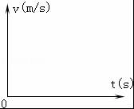
25. 如图所示，MN是一平面镜，S是一发光点，请根据反射定律（或平面镜成像特点）画出S发出的光线经平面镜反射后通过A点的光路图．
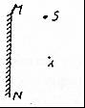
四.实验探究题（共3题，总计20分）
26. 小华想探究凸透镜成像规律．实验桌上有A、B、C三个凸透镜，其中凸透镜A的焦距为10cm，凸透镜B的焦距为50cm，凸透镜C的焦距未知．光具座上标尺的刻度范围如图所示．
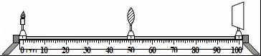
（1）小华想探究凸透镜成实像的规律，应选用 凸透镜（选填“A”或“B”）．实验过程中，他将点燃的蜡烛放置在距凸透镜25cm处时，移动光屏，直到光屏上呈现出烛焰清晰的像，则该像是 、 的实像．
（2）小华将凸透镜C固定在光具座上50cm刻线处，当烛焰在光具座上30cm到40cm刻线之间时，烛焰的像是放大、倒立的实像；当烛焰在光具座上0cm到30cm刻线之间时，烛焰的像是缩小、倒立的实像．烛焰在光具座上45cm刻线处时，烛焰的像是放大、 的 像．
27. 如图所示，在“探究平面镜成像特点”实验中：
（1）实验室提供较厚和较薄的两块玻璃板，应选择 的玻璃板做实验；同时选用两节相同的干电池，目的是为了比较像和物体的 关系．
（2）将玻璃板竖直放在水平桌面上，玻璃板前放置电池A，移动玻璃板后的电池B，直到看上去电池B与电池A的像 ．
（3）将光屏放在电池B的位置上，发现光屏上 （选填“能”或“不能”）承接到像，说明平面镜成的像是 像．
（4）将电池A朝远离玻璃板方向移动一段距离，电池A的像的大小将 ．
28. 小贝想用天平和量筒测某种药液的密度，在调节天平横梁平衡时，发现指针静止在分度盘上如图甲所示的位置，此时应将平衡螺母向 （填“左”或“右”）移动．调好天平后，她称得药液和药液瓶的总质量为60g，然后将药液倒一部份在量筒中，如图乙所示；再将药液瓶放在天平上称剩余的质量如图丙所示，由此可知量筒中药液的质量是 g，量筒中药液的体积是 cm³，这种药液的密度是 kg/m³．
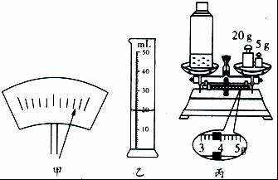
五.计算题（共20分）
29
TAXI 车费发票
车号码
川F﹣71238
日期 05﹣09﹣28
上车 10：00
下车 10：05
单价 2.00元
里程 6.0km
金额 16.00元
某人乘坐出租车在平直公路上匀速行驶，如表为他乘车到达目的地时的车费发票．求：
（1）出租车行驶的时间．
（2）出租车行驶的速度．

参考答案
一. 1. B 2. D 3. B 4. C 5. D 6. D
7. D 8. A 9. A 10. B 11. D 12. A 13. C 14. A 15. A
二. 16. 250cm³ 0.65kg
17. 甲；乙；乙 18. 9；不变 19. 甲 1.5 20. 4；不变；衣领 21. 900、0.9 22. 漫；实；倒 23. 变小；4
三. 24. 解：
作图方法是：在横轴和纵轴分别确定适当的时间、速度标度，然后在纵轴的20m/s出作横轴的平行线段．如下图：
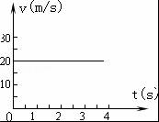．
25. 解：首先根据平面镜成像时像与物的对称性，画出发光点S的像S′，然后连接AS′画出反射光线，这样AS′与平面镜有一个交点，此交点即为入射点O，再连接S与入射点O画出入射光线．注意标上箭头表示光的传播方向．如图所示：
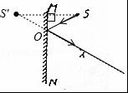

四. 26. （1）A；倒立；缩小；（2）正立；虚．
27. （1）较薄；大小；
（2）完全重合；
（3）不能；虚；
（4）不变．
28. 左，31.4；20，1.57×10³
五：
解：
（1）出租车行驶的时间为t=10：05﹣10：00=5min=300s，
（2）出租车行驶的里程：S=6.0km=6000m，
出租车的速度：
v==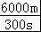=20m/s
答：（1）出租车行驶的时间为5min；
（2）出租车行驶的速度为20m/s．

